製作一個資料庫finalexam規格如下：

Table: ATM

================================

account password

CHAR(10) CHAR(10)

--------------------------------

tony 1234

marry 4567

1、建立一個addapp，當使用者送出資料時，會將資料存入資料庫(新增成功會提示)。

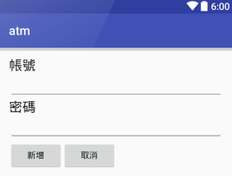

2、建立一個updateapp，當使用者送出資料時，會將資料庫中此帳號的密碼修改(若無此帳號會提示)。

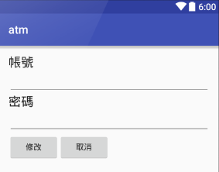

3、建立一個deleteapp，當使用者送出資料時，會將資料庫中此帳號的帳號刪除(若無此帳號會提示)。

